

ROTINA MATERNAL 1 - VÍDEO AULA NO BLOG – 17/08/20 - SEGUNDA-FEIRA



* **ACOLHIDA:**
* Música - Com as minhas mãos eu vou fazer o que? - professoras Jéssica e Ana Paula, MATERNAL 1 A e B.

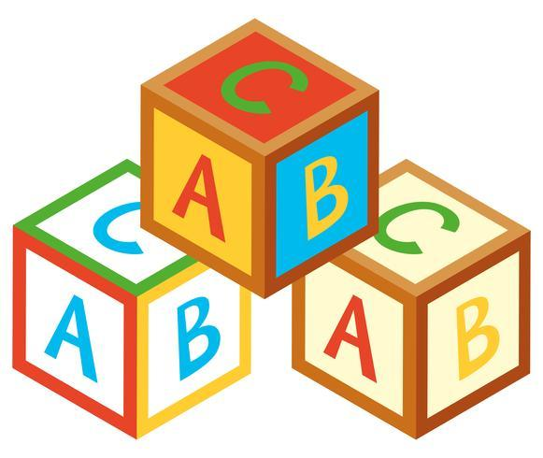

* **ATIVIDADE LÚDICA:**
* Coordenação motora fina;
* Imitações com as mãos; (borboleta, gato, avião, minhoca, jacaré)
* Dobraduras de animais;

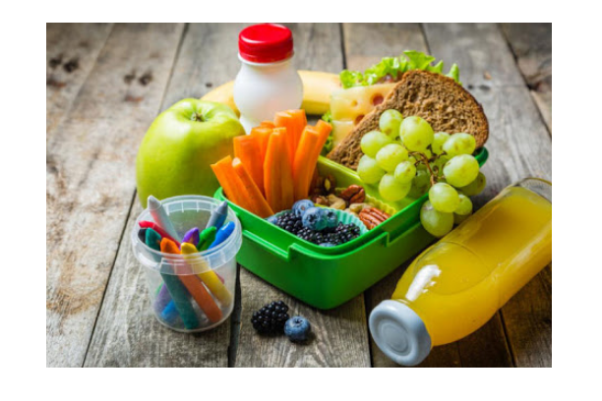

* ***LANCHINHO:***
* **HORA DA AULA EXTRA:**



Aula de música professor Léo (Blog);

* 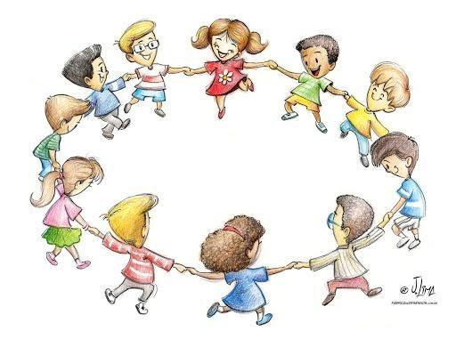**BRINCADEIRA LÚDICA**
* Momento de interação com a Brincadeira - (morto e vivo).